# Direito, tecnologia e inovação



Caro estudante, seja bem-vindo à disciplina Direito Cibernético.

É uma alegria ter a oportunidade de introduzir tão importante temática para você.

Ao longo desta disciplina, você verá a importância do direito cibernético na realidade da sociedade da 4ª Revolução Industrial que estamos vivenciando neste primeiro quarto do século XXI.

Um dos desafios de estudo do direito cibernético é justamente seu olhar de forma transversal a todas as demais disciplinas do curso de direito. Trata-se de uma disciplina interdisciplinar e transdisciplinar. Interdisciplinar por conversar com todas as demais disciplinas jurídicas, e transdisciplinar por causa de sua intersecção com outras áreas tecnológicas, gestão de risco, governança e compliance, que não necessariamente são áreas do direito.

Na Unidade 1 você viu temas inovadores e que demonstram a importância do constante estudo e análise de outras áreas além do direito. Tratamos de temas correlatos à compliance e governança corporativa, blockchain, criptomoedas e NFT, internet das coisas e cidades inteligentes, além da inteligência artificial e metaverso, tudo com o olhar do direito cibernético, também conhecido como direito digital.

Segundo o Relatório de Cibersegurança (2020), os riscos cibernéticos estão situados entre os 10 riscos empresariais mais relevantes no século XXI. Muitas empresas, escritórios de advocacia e todas as esferas do Poder Judiciário já sofreram algum tipo de ataque cibernético, em alguns casos, com o sequestro total de dados e informações. Pense nos riscos que corre um escritório de advocacia que não cuida das regras de governança corporativa e compliance digital, e sua relação com clientes, sua reputação e um potencial processo judicial e no Tribunal de Ética e Disciplina da OAB. Temática fundamental e que raramente ocupa qualquer nível de preocupação dos escritórios de pequeno porte e advogados individuais.

Na sequência você teve a oportunidade de compreender o conceito de web 3.0 por meio do estudo das redes distribuídas e demais avanços tecnológicos, como blockchain, criptomoedas e NFT, e o seu impacto para o profissional do direito.

Também vimos o impacto da internet das coisas (IoT) e das cidades inteligentes, sob o olhar atento do direito cibernético. A internet das coisas já está em praticamente tudo que nos cerca no dia a dia. Com maior ou menor intensidade, mas já está entre nós. Produtos, vestuário, serviços e agronegócio, tudo tem potencialidade para ser uma constante fonte de geração de dados e informações por meio da Internet. Com o avanço da conexão 5G, as oportunidades de conexão com internet das coisas é potencializada e automaticamente acaba por acelerar exponencialmente o conceito de cidades inteligentes e as respectivas consequências para o direito.

Finalmente, na Aula 4 você pôde compreender o conceito e potencialidade da inteligência artificial e do metaverso. Este último, ainda em fase de implementação e evolução, potencialmente será uma das principais ferramentas de conexão entre os universos físico e digital, criando o conceito de FiGital.

# Videoaula: Resumo da unidade

Nesta unidade você estudou temas inovadores e que demonstram a importância do constante estudo e análise de outras áreas além do direito. Tratamos de temas correlatos à compliance e governança corporativa, blockchain, criptomoedas e NFT, internet das coisas e cidades inteligentes, além da inteligência artificial e metaverso, tudo isso com o olhar do direito cibernético, também conhecido como direito digital.

# Estudo de caso



Caro estudante, tendo estudado o conteúdo da Unidade 1, convidamos você a analisar a seguinte situação-problema que já vem sendo concretizada na atualidade.

Uma pessoa contrata você para avaliar a possibilidade e validade de um novo empreendimento que ele está estudando. Trata-se do desenvolvimento de uma empresa em uma cidade inteligente no metaverso.

A empresa do seu cliente terá por objetivo vender roupas e novos estilos gráficos e visuais para os avatares dos respectivos clientes. Cada avatar é representado no metaverso como seu responsável, um cliente existe no mundo real, mas não se sabe onde ele está localizado. Ou seja, é possível que haja clientes situados no Brasil e no exterior.

Considerando a realidade do metaverso, o seu cliente pretende aceitar moedas eletrônicas e também a representação monetária por meio de NFTs.

O seu cliente nunca realizou negócios no metaverso, tampouco com moedas eletrônicas. Ele também não sabe direito o que é uma tecnologia blockchain ou um NFT.

Verificando que não conhece direito o negócio que pretende empreender, apenas sabendo que pode ser muito lucrativo, seu cliente consulta você acerca da validade e segurança do empreendimento que busca desenvolver, solicitando que você diga se o negócio é válido, bem como quais as condições que ele deve observar para maior segurança jurídica.

Você deve considerar as hipóteses de pagamento por meio de NFT ou criptoativos, além da forma mais segura, sob a ótica jurídica, de certificar-se que o contrato a ser elaborado é imutável e confiável, já que o seu cliente estará tratando com avatares sem ter conhecimento preciso de quem é a pessoa.

Você deve igualmente observar que estamos falando de uma cidade inteligente no metaverso, portanto, o uso de inteligência artificial na prática do negócio do seu cliente terá algum benefício? Ou o uso de inteligência artificial não é aplicável e devemos considerar a tecnologia da internet das coisas?

_______

**Reflita**

Para a solução do caso apresentado, você deve:

* Refletir a respeito do negócio jurídico que o seu cliente pretende criar no metaverso e saber explicar o que é uma rede distribuída e a tecnologia blockchain
* Saber justificar o motivo pelo qual seu cliente deverá preferencialmente utilizar uma tecnologia blockchain ou semelhante (redes distribuídas).
* Conhecer e saber explicar minimamente o que é o metaverso.
* Analisar a validade dos negócios jurídicos firmados no metaverso.
* Identificar as hipóteses e cuidados quanto à validade e segurança jurídica para o aceite de uma criptomoeda ou NFT.
* Identificar a viabilidade ou não do uso de internet das coisas ou de inteligência artificial na estrutura do metaverso e de uma cidade inteligente no ambiente digital.
* Identificar boas práticas de governança corporativa e compliance digital para o seu cliente.

# Videoaula: Resolução do estudo de caso

Antes de analisar a resolução do caso, faça uma lista das principais dificuldades que você encontrou na resolução situação-problema – pode ser vocabulário, conceitos jurídicos prévios que você ainda não fixou, além de conceitos e aplicação do que vimos juntos durante na unidade.

Faça um mapa mental com os pontos de dúvida e levante o que você precisa pesquisar para chegar às respostas adequadas. Você também deve elaborar um mapa mental com os conceitos e aplicações de conceitos que você já domina e conhece.

Assim, você vai fixar o conteúdo que já foi absorvido e identificar o que você deve estudar e revisar, além de outros conhecimentos prévios necessários.

Tendo estruturado as dúvidas e o conhecimento prévio, vamos lá!

Os negócios jurídicos, como regra geral, podem ser firmados em qualquer forma ou meio. Ou seja, podem ser verbais, escritos físicos, escritos eletrônicos etc.

O negócio que o seu cliente busca desenvolver se resume à prestação de serviços, já que roupas e novos estilos gráficos e visuais dos avatares, tudo executado no metaverso, nada mais é do que um programa de computador, um software que fará as definições gráficas do avatar e do que ele está utilizando.

Contrato de prestação de serviços é um contrato conhecido, típico e nominado conforme previsão do Código Civil.

Já o metaverso, como vimos, é uma plataforma virtual que busca integrar o mundo real no mundo digital, por meio de tecnologia como a realidade virtual, oferecendo experiências mais reais. O objetivo é conectar várias plataformas em um espaço 3D que conecta os usuários e os aspectos da vida cotidiana. Cada pessoa é representada por um avatar, desenvolvido e criado pela própria pessoa “real”. O avatar é uma representação de uma pessoa para o mundo virtual. Ou seja, é plenamente possível realizar negócios jurídicos válidos no metaverso com repercussão no mundo real. Sendo o contrato de prestação de serviços de forma livre, igualmente poderá ser firmado.

Já a utilização de uma blockchain para a relação jurídica proposta tem por objetivo trazer segurança jurídica quanto à certeza das pessoas envolvidas, da existência da representação monetária de uma criptomoeda ou NFT, bem como de execução do contrato em caso de inadimplência, uma vez que tudo estará registrado de forma imutável e com segurança na blockchain ou outra rede distribuída. Vale lembrar que NFT é a representação monetária e infungível de um bem real ou virtual, material ou imaterial.

Por fim, tratemos da utilização ou não de inteligência artificial e internet das coisas. Devemos retomar os conceitos das duas tecnologias. Como internet das coisas busca conectar coisas do mundo real ao mundo físico, esta tecnologia será necessária apenas quanto à utilização de sistemas e hardwares que servirão para a conexão entre o mundo real e o mundo virtual. Já a inteligência artificial depende de dados e informações. Como todo o empreendimento que será realizado pelo seu cliente já é no ambiente virtual, no qual dados são em abundância, e considerando que será uma cidade inteligente, é de se presumir que haverá uma robusta base de dados para o uso de inteligência artificial em benefício do melhor atendimento ao seu cliente.

# Resumo visual



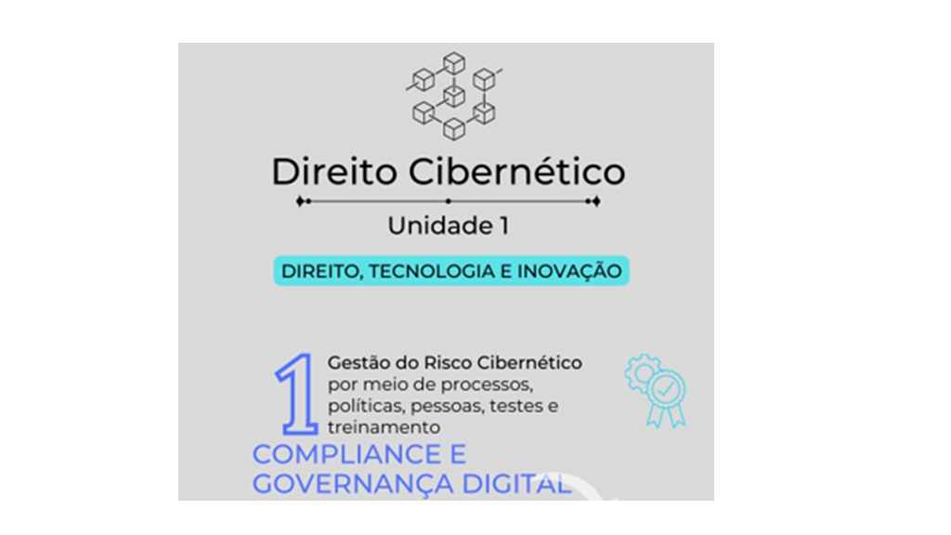

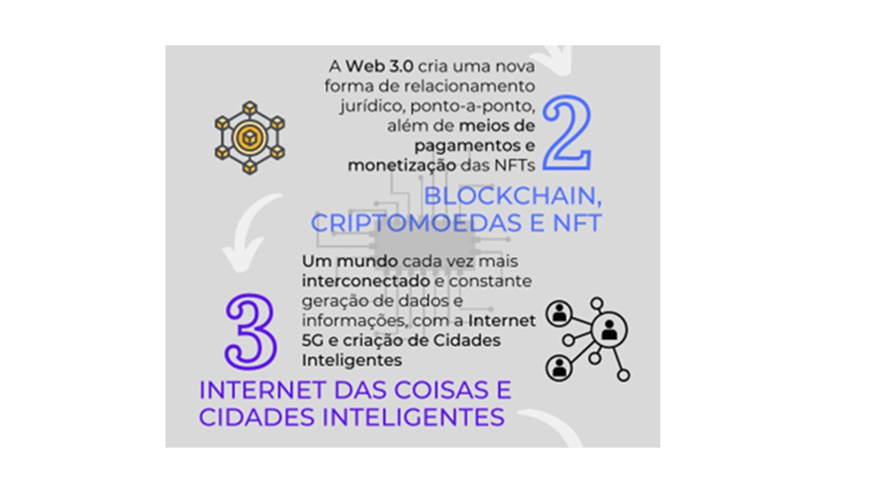

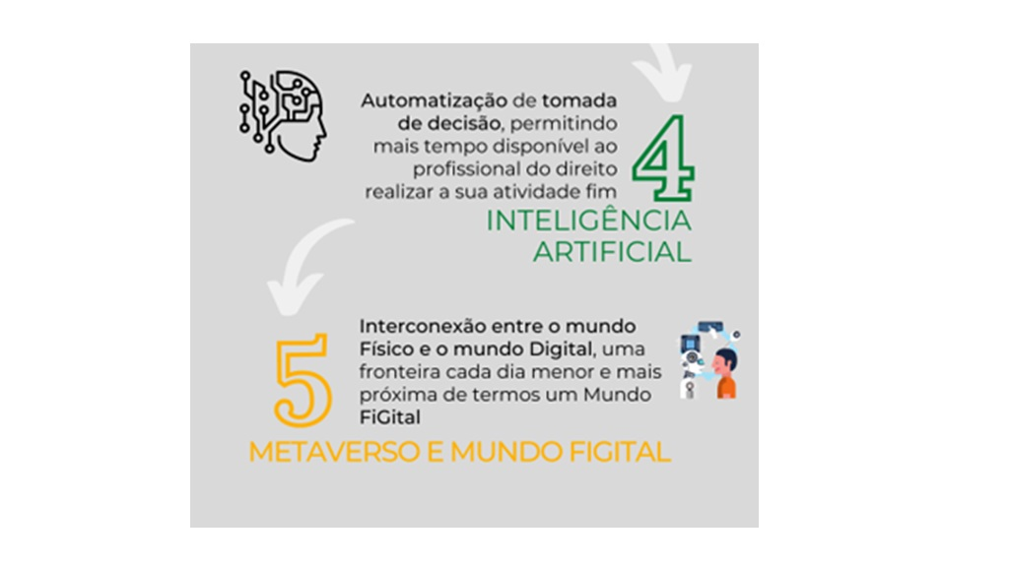

# Referências



MACHADO, L. **Lideranças globais alertam:**Riscos cibernéticos agora são riscos de negócios. Security Report, 18 jan. 2022. Disponível em: <https://www.securityreport.com.br/destaques/liderancas-globais-alertam-riscos-ciberneticos-agora-sao-riscos-de-negocios/#.Y1Xx7nbMLGI>. Acesso em: 18 nov. 2022.

REVOREDO, T. **Era uma vez… a origem das criptomoedas**. Medium, 6 out. 2018. Disponível em: <https://medium.com/blockchainbr/era-uma-vez-a-origem-das-criptomoedas-ea7bc0ce6ebc>. Acesso em: 18 nov. 2022.

RELATÓRIO DE CIBERSEGURANÇA 2020. **Cibersegurança** – riscos, avanços e o caminho a seguir na América Latina e Caribe. IDB – Inter-American Development Bank, 2020. Disponível em: <https://publications.iadb.org/publications/portuguese/document/Relatorio-de-Ciberseguranca-2020-riscos-avancos-e-o-caminho-a-seguir-na-America-Latina-e-Caribe.pdf>. Acesso em: 24 nov. 2022.